Приложение № 2

ТЕХНИЧЕСКОЕ ЗАДАНИЕ

На поставку виброднищ с комплектом деталей для присоединения к существующим питателям для выгрузки муки из действующих силосов выполнение работ по проектированию, изготовлению и доставке.
Требования к оборудованию:

1. Общее требования к закупке
Требования к объему предоставлений гарантий | Гарантийный срок - 24 мес. со дня ввода оборудования в эксплуатацию.
Место поставки товара, выполнения работ/оказания услуг; | АО «СМАК», г.Екатеринбург территория логопарка «Кольцовский»строение12
Время работы склада | Будние дни с 6 до 14 часов по МСК
Доставка, выгрузка и все расходы, связанные с транспортировкой товара | Силами и за счет поставщика
Срок поставки | Не более 36 недель с момента подписания договора обеими сторонами и внесения предоплаты.
Время реагирования на выявление и устранение неисправностей | Устранение неисправностей не более 3 – х рабочих дней.
Проверка работоспособности оборудования перед приемкой в эксплуатацию | Непрерывная работа оборудования в течении 72 часов при максимальной заявленной производительности.
Ф.И.О. ответственного по технической части документации | Главный механик  Поторочин П.Н.  Тел.+79122208758
Сертификация | Оборудование должно соответствовать всем нормам СанПиН и имеет всю разрешительную документацию для поставки и эксплуатации на территории РФ.
Комплект поставки | - Оборудование  - Руководство по эксплуатации на русском языке  - Электрические схемы  - Декларация соответствия ТР ТС  - Экспертное заключение по результатам санитарно-эпидемиологической экспертизы и протоколы испытаний  - Чертеж оборудования и спецификация запчастей
2. Функциональные характеристики, технические и качественные характеристики, эксплуатационные характеристики товара:
Параметр | Требование к оборудованию
Производительность | 6 тонн/час
Количество виброднищ | 2 шт.
Конфигурация | Виброднище с двумя выходами и патрубками крепления заслонки диаметром 250мм
 | Вибраторы 2 шт на каждом видроднище
 | Присоединительное кольцо к действующему силосу
 | Мягкая вставка с пружинными держателями
 | Промежуточный бункер с воздушным фильтром с креплением к питателю
Материал исполнения | Нержавеющая сталь толщиной 10мм, с допусками к пищевым производствам
Рабочая высота | По результатам замеров
Условия эксплуатации | От 0°С до +35°С при относительной влажности воздуха 30%-80%
Система управления | От действующей системы подачи муки.
Работы: | а)Проектирование виброднищ.  б) Согласование с заказчиком  в) Изготовление  г) Доставка
ЗИП в комплекте | На первые два года эксплуатации
Эксплуатационные требования | Гарантированное равномерное поступление муки из силосов, предотвращение образования сводов, остатков в силосе , в том числе пристенных не движимых слоев.

Схема установки виброднищ (условно).
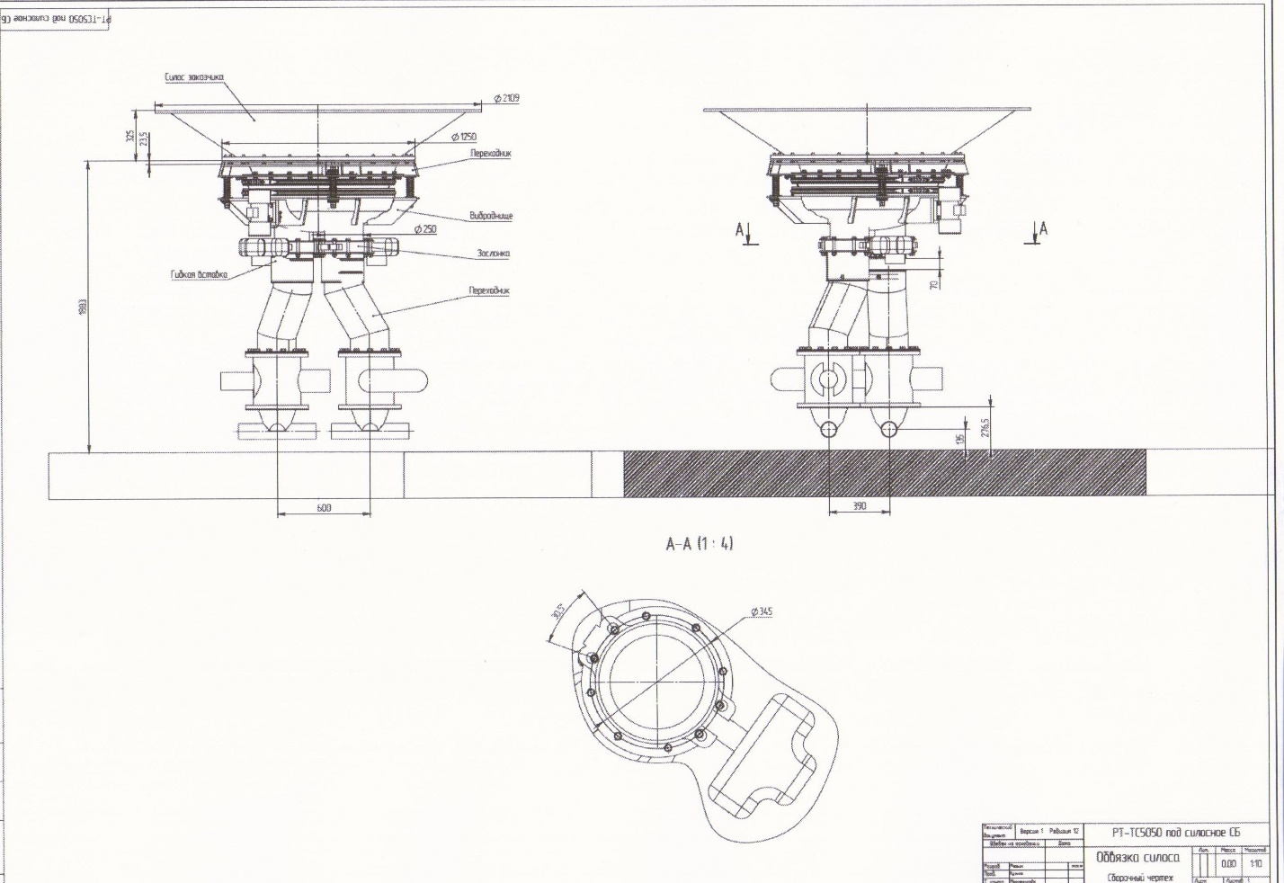

3. Характеристика продукта
Рис. 2

Наименование продукта | Влажность
Мука высший сорт | 14%
Мука первый сорт | 14%

